Rise of Darkness
(Ascensão das Trevas)

Data de criação 28/05/2026
Mateus Artur Santos; Rafael Araújo Nascimento
Atualizado em 25/10/2026 (Entrega 2)
1. Informações Gerais
1.1. Conceito
Jogo de ação, onde o jogador controla um guerreiro das estrelas, usando um sabre de energia vermelho enquanto elimina inimigos e avança pela nave até conquistá-la por completo.
a) Gênero
Ação.
b) Mecânica
A principal mecânica é o combate com o sabre de energia vermelho, que o jogador usa para eliminar os inimigos ao seu redor enquanto se movimenta pelas salas da nave. O personagem também possui stamina que o permite deslocar no dobro da velocidade por um tempo determinado, útil para alcançar ou desviar de inimigos e obstáculos.
Além disso, o jogador possui uma habilidade de aura, carregada progressivamente ao causar dano aos inimigos com o sabre. Quando totalmente carregada, a aura aumenta temporariamente a vida, a velocidade e o dano causado contra inimigos comuns. O jogador também pode consumir essa carga para liberar uma explosão de aura, que causa dano aos inimigos próximos e os empurra para longe.
c) Regras do Jogo
O jogador deve usar seu sabre de energia para eliminar todos os inimigos de cada sala. Com a sala limpa, ele destrói com o sabre o botão do scanner, que abre a porta para a próxima fase (e chama a próxima onda de inimigos). Cada fase varia no número de inimigos e nos obstáculos presentes (lasers, armadilhas móveis e torretas). O objetivo final é eliminar todos os inimigos da nave, sair para a área externa, derrotar o boss e alcançar a própria nave para vencer o jogo. Ao morrer, o personagem volta ao último checkpoint (o início da fase atual). Ao morrer 3 vezes, perde o jogo e vai para a tela de game over.
e) Controles
O jogo é controlado pelo teclado e mouse:
W — Mover para frente
A — Mover para a esquerda
S — Mover para trás
D — Mover para a direita
Mouse — Controla a câmera (o personagem vira para onde anda)
Botão esquerdo do mouse — Atacar com o sabre de energia
Shift – Ativa a stamina enquanto segura (se usar toda stamina, só poderá usar novamente quando ela for recarregada por completo)
Espaço — Liberar a explosão de aura quando estiver totalmente carregada
Esc — Pausar o jogo
1.2. Referências
O jogo tem como referência estética o LEGO Star Wars (Figura 1) — jogo de ação e aventura em terceira pessoa, com combate tanto no chão quanto em naves espaciais.
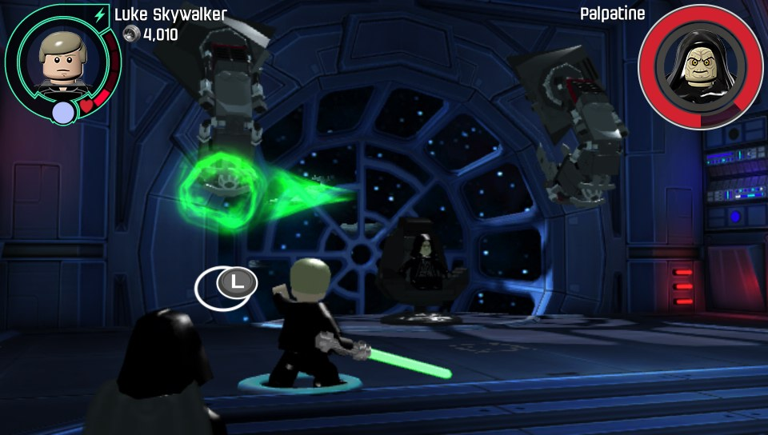Figura 1. (Vita) LEGO Star Wars: The Force Awakens review. Disponível em https://kresnik258gaming.wordpress.com/2018/12/10/vita-lego-star-wars-the-force-awakens-review/
O jogo tem como referência estética Star Wars (saga cinematográfica) e a franquia LEGO Star Wars, especialmente as figuras em LEGO de Darth Vader (Figura 2), que inspira o design do personagem principal e Clone Wars (Figura 3) que inspira os inimigos.
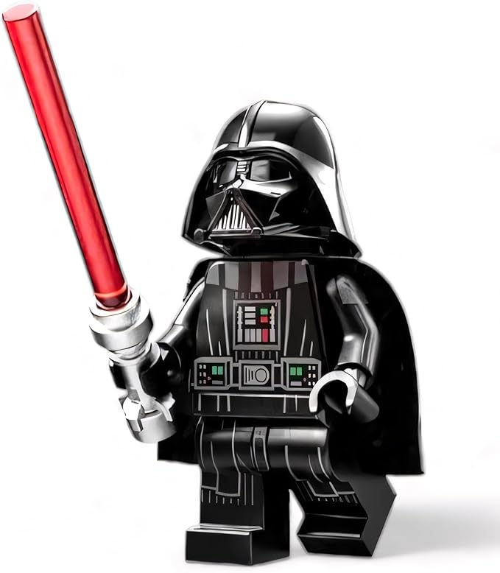
Figura 2. LEGO Star Wars: Darth Vader Minifigure with Lightsaber and Extra Black Cape (inspiração do personagem principal). Disponível em http://amazon.com.br/LEGO-Star-Wars-Minifigure-Lightsaber/dp/B0BN93RGGB
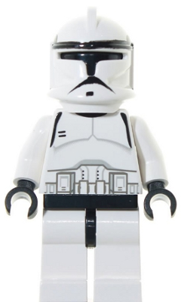
Figura 3. 2002 — Attack of the LEGO Clones (inspiração dos inimigos). Disponível em https://blocksmag.com/history-of-the-lego-star-wars-clone-trooper-phase-i/

2. Personagens
Valek
Tipo | Player
Descrição | Guerreiro das estrelas inspirado no lado sombrio da Força. Veste uma armadura negra e empunha um sabre de energia de lâmina vermelha. Sua missão é conquistar a nave inimiga, eliminando toda a tripulação sala a sala. Possui alta habilidade de combate, stamina para se deslocar rapidamente pelo campo de batalha e um poderoso sistema de aura, carregado ao causar dano com o sabre.

Klonar
Tipo | Inimigo simples
Descrição | Soldados básicos da nave. Tropa usando armaduras brancas resistentes e rifles de energia. Representam a força militar principal da nave inimiga, sendo localizados na primeira sala.

Verminox
Tipo | Inimigo intermediário
Descrição | Unidades de elite agressivas, reconhecidas pelas armaduras vermelhas e treinamento avançado. Mais rápidos, precisos e violentos que os Klonars, servem como guardas especiais das áreas críticas da nave, sendo localizados na segunda sala.

Noctar
Tipo | Inimigo especialista
Descrição | A tropa final e mais temida. Guerreiros usando armaduras pretas táticas, são os soldados mais especializados. Operam como exterminadores de alta prioridade, sendo localizados na área mais importante da nave: a terceira e última sala.

Veyron
Tipo | Boss
Descrição | Guerreiro fantasma misterioso encontrado na área externa da nave inimiga. Possui características semelhantes às de Valek, utilizando um sabre de energia de lâmina azul e habilidades de combate equivalentes. Também possui poderes de aura, capazes de aumentar seus atributos e liberar uma explosão que empurra o jogador para longe. Fica à espreita até identificar Valek; a partir daí corre atrás dele pelo NavMesh, anda ao se aproximar e ataca com o sabre ao alcance. É o último e mais poderoso adversário antes de Valek alcançar sua própria nave e vencer o jogo.

3. Level Design
3.1. O mundo do jogo
O jogo se passa inicialmente em uma nave espacial inimiga que viaja pelo espaço. O jogador percorre suas diferentes salas, enfrentando inimigos e obstáculos enquanto avança em direção à última área interna, onde encontra o caixão de sua esposa. Após dominar a nave inimiga e concluir seu objetivo principal, Valek segue para a área externa, onde precisa enfrentar Veyron, o Guerreiro Fantasma. Ao derrotá-lo, o jogador deve alcançar sua própria nave para escapar do local e concluir o jogo. O cenário varia entre as salas internas e a área externa, apresentando diferentes inimigos, obstáculos e desafios.
3.2. Fases e progressão
O jogo é dividido em duas cenas de gameplay, com progressão por fases:
• Cena 1 – Nave inimiga: três salas (fases) ligadas por portas. Cada sala tem uma onda de inimigos (Klonar, Verminox e Noctar, nessa ordem) e um scanner com botão. Com a sala limpa, o botão destruído abre a porta, salva um checkpoint e chama a próxima onda. A terceira sala guarda o caixão da esposa de Valek; o último botão leva à área externa.
• Cena 2 – Área externa: luta contra o boss Veyron. Depois de derrotá-lo, Valek alcança a própria nave e vence o jogo (tela de vitória).
Sistemas de progressão implementados:
• Progressão por fases: salas em sequência, cada uma com inimigos mais fortes e obstáculos diferentes, até a área externa e o boss.
• Evolução de habilidade (aura): cada golpe de sabre que acerta um inimigo carrega 10% da aura. Carregada, ela aumenta vida, velocidade e dano (×1,5) e libera a explosão de aura (Espaço). Com a aura carregada, o Espaço interrompe até um golpe de sabre em andamento para lançar a explosão na hora.
• Checkpoints e save: ao abrir cada porta o jogo salva fase, vida, stamina, aura e vidas restantes. O botão Continuar do menu principal retoma desse ponto.
• Vidas: 3 vidas; ao perder todas, tela de game over.
• Dificuldade ajustável: no menu de pausa, de 0,5× a 2× (padrão 1,0×). Altera a velocidade e a cadência de tiro dos inimigos e a resistência do boss.
4. Mecânicas de jogo
• Combate com sabre: clique esquerdo ataca; um segundo clique durante o golpe encadeia um combo de dois golpes. O dano é aplicado só durante a janela do golpe (Animation Events).
• Stamina: segurando Shift o personagem corre (velocidade 14 em vez de 8) enquanto houver stamina; se ela acaba, só volta a correr com a barra recarregada.
• Aura e explosão de aura: carregada pelos acertos; a explosão causa dano em área, empurra inimigos e o boss e quebra objetos próximos.
• Cenário interativo: caixas, barris, contêineres e equipamentos podem ser quebrados pelo sabre, pela explosão de aura ou por tiros. Soltam destroços; barris explosivos causam dano em área; alguns objetos soltam cápsulas de cura.
• Obstáculos: feixes de laser, laser móvel que sobe e desce, torretas automáticas e quedas fatais (zona de morte).
• Portas e scanners: só se abrem com a sala sem inimigos, ao destruir o botão do scanner.
• NPCs aliados: BB-8 acompanha o player pelo NavMesh mantendo distância; R2D2 percorre a nave com animação própria.
5. Inteligência artificial e NPCs
Todos os inimigos se movem pelo cenário com NavMesh (NavMeshAgent). A cena 1 tem um tipo de agente próprio para os robôs (Robo: raio 1 m, altura 4 m), para que contornem paredes e objetos com folga. Portas fechadas recortam o NavMesh (NavMeshObstacle), então os robôs só passam de uma sala para outra com a porta aberta.
5.1. Robôs (Klonar, Verminox e Noctar) – máquina de estados
• Patrulha (Idle/Walk): anda entre pontos sorteados no NavMesh perto de onde nasceu, para alguns segundos em cada um (Idle) e segue andando (Walk), com a arma abaixada.
• Alerta (perseguir/Attack): ao identificar o player, persegue, mantém distância de tiro, recua se ele chega perto demais, anda em volta dele e atira (Attack) quando o tem à vista.
• Busca: se perde o player de vista por 4 s, vai até o último ponto em que o viu; sem achá-lo, volta a patrulhar.
Identificação do alvo: cone de visão de 120° com alcance de 30 m e linha de visada por raycast (paredes e objetos bloqueiam a visão); de perto (5 m) percebe o player mesmo de costas. Ao ver o player, avisa os robôs num raio de 12 m. Levar um golpe também o coloca em alerta.
5.2. Veyron (boss) – máquina de estados
• Idle: parado até identificar o player (visão com linha de visada até 40 m, ouvir a menos de 8 m ou levar dano).
• Chase (correr): longe do player, corre atrás dele pelo NavMesh.
• Approach (Walk): a menos de 9 m, anda em vez de correr.
• Attack: ao alcance (2,4 m), para, encara o player e golpeia com o sabre (às vezes em combo duplo).
• Poder de aura: a cada 20 s carrega a aura (fica mais rápido e forte) e, com o player perto, lança a explosão de aura que causa dano e empurra o player.
• Empurrado: a explosão de aura do player o empurra, sem atravessar paredes.
5.3. BB-8 (aliado)
Segue o player pelo NavMesh: se ele se afasta, vai atrás; se chega perto demais, se afasta; na distância certa, fica parado.
6. Animações
Personagem | Animator Controller | Estados e transições
Valek (player) | Player.controller | Locomotion (blend Idle / Walk / Run pelo parâmetro Speed), Attack1 → Attack2 (combo), Power (explosão de aura), Falling → Landing, Death. Camada UpperBody para golpes enquanto anda.
Veyron (boss) | Player.controller (mesmo esqueleto) | Idle, Walk (Approach), Run (Chase), Attack1/Attack2, Power e Death, comandados pela máquina de estados do boss.
Robôs | Robot.controller | Locomotion (blend Idle / Walk / Run), Aim (arma apontada em alerta) e Shoot (tiro, Attack). Mãos presas à arma por IK e cabeça olhando o player.
R2D2, portas e sabre | R2D2 / Porta / Sabre de Luz | Animações de cenário: deslocamento do R2D2, abertura das portas e brilho do sabre.

Os golpes e o poder usam Animation Events para abrir e fechar a janela de dano, tocar sons e liberar a explosão no momento certo da animação. Nas animações de queda e pouso (feitas sem arma), os pés voltam à pose natural do modelo e a mão do sabre usa a pegada da animação parada, para não ficarem torcidos nem com a mão aberta. Personagens e animações humanoides vêm do Mixamo, configurados no projeto (retarget humanoide, IK, eventos e máquinas de estado).
7. Modelagem 3D
Objetos de cenário modelados pelo grupo no Blender e integrados ao jogo:
Modelo | Uso no jogo
Millennium Falcon (completa e aberta) | Estrutura da nave inimiga (cena 1) e da área externa (cena 2)
Nave própria | Nave de Valek; tocá-la vence o jogo
Porta e Porta da nave | Portas entre as salas (animadas) e entradas da nave
Scaner | Scanners com o botão que abre cada porta
Base | Elemento de cenário da nave (cena 1)
Prateleira | Prateleiras da fase 1, com iluminação LED
Caixa | Caixas do cenário
Cápsula de líquido | Elemento de cenário da nave (cena 1)
Máquina | Equipamentos das salas
Caixão Padmé | Caixão da esposa de Valek, na terceira sala
Capacete Mandaloriano, TRON | Objetos decorativos da nave
Estrela da Morte | Elemento do céu (gira ao fundo)
BB-8 e R2D2 | Droides (aliado e NPC animado)
Blaster | Rifle dos robôs
Sabre de luz vermelho e azul | Armas de Valek e de Veyron

Os modelos foram integrados na escala dos personagens e do cenário, com materiais URP aplicados por parte do objeto. Para complementar a decoração foram usados kits gratuitos de licença CC0 (ver seção 11).
8. Menus e interface
• Menu principal (cena MainMenu, separada da gameplay): Jogar, Continuar (carrega o último checkpoint salvo) e Sair, com painel de instruções (controles, aura e objetivo).
• Menu de pausa (Esc): Continuar, ajuste de dificuldade, volumes Geral, Música e Efeitos, Voltar ao Menu e Sair do jogo. O jogo para (Time.timeScale = 0) e o cursor é liberado.
• HUD: vidas restantes, barras de vida e stamina e barra de vida do boss na cena 2.
• Telas de vitória e de derrota: Jogar novamente e Voltar ao Menu.
Estilo visual da interface: painéis escuros translúcidos com cantos cortados e borda azul, realce animado nos botões (mouse ou teclado), fonte Orbitron nos títulos e botões e Rajdhani nos textos (com acentuação completa).
9. Áudio
O áudio passa por um AudioMixer com três grupos: Master, Música e Efeitos. Os sliders do menu de pausa alteram cada grupo em tempo real (escala logarítmica em dB) e os valores ficam salvos entre as sessões. Todos os efeitos (sabre, passos, tiros, explosões, armadilhas, objetos quebrando, vitória e derrota) saem pelo grupo Efeitos; as músicas, pelo grupo Música.
10. Identidade visual e build
• Abertura: primeiro a tela do Unity, só com a logo do Unity; quando ela termina, a cena Intro mostra a logo da FANS (com fade) e abre o menu principal.
• Nave com texturas metálicas PBR, painéis com luzes, iluminação URP com bloom e efeitos de partículas para aura, explosões, faíscas e fumaça.
• Build executável para Windows (cenas: Intro, MainMenu, Scene 1, Scene 2, VictoryScene e DefeatScene), permitindo iniciar, jogar, pausar e encerrar o jogo pelos menus.
11. Recursos de terceiros
• Personagens e animações humanoides: Mixamo (Adobe).
• Kits de modelos Kenney – Space Station, Space Kit, Graveyard e Furniture (licença CC0).
• Texturas de metal do casco e do piso: ambientCG (licença CC0).
• Fontes Orbitron e Rajdhani: Google Fonts (licença SIL Open Font License).
12. Atendimento aos requisitos da Entrega 2
Requisito | Onde está no jogo
2.1 NPC com máquina de estados (Idle, Walk, Attack) | Robôs (Patrulha/Alerta/Busca) e Veyron (Idle/Chase/Approach/Attack) – seção 5
2.1 Personagem com Animator (Idle, Walk, Attack) | Valek, Veyron e robôs, com transições por parâmetros – seção 6
2.2 Inimigos no NavMesh e IA que interpreta o ambiente | NavMeshAgent em todos os inimigos, visão por raycast, portas recortando o NavMesh – seção 5
2.3 Mecânicas integradas ao ciclo de jogo | Combate, stamina, aura, cenário destrutível, armadilhas e portas – seção 4
2.4 Modelagem 3D (5 objetos por aluno) | Modelos próprios listados na seção 7
2.5 Menu principal, pausa e volumes | Cena MainMenu e pausa com volumes Geral/Música/Efeitos via AudioMixer – seções 8 e 9
2.6 Sistema de progressão | Fases, aura, checkpoints com save, vidas e dificuldade – seção 3.2
2.7 Logo da FANS e build Windows | Splash screen e build – seção 10

